ماده مجتمع عربي سعودي 425 جمع للجميع الشعب الخاصة بالأستاذة ريم الاحمدي
المحاضرة الأولى والثانية فقط
تحديد مواضيع الامتحان الشهري الأول 2018 لشعب ماده مجتمع عربي سعودي

التعريف بالمجتمع الإنساني
أولاً: التعريف بالمجتمع: هناك اختلاف بين علماء الاجتماع حول مفهوم المجتمع. فهو اصطلاح رمزي يحتوي على العديد من الظواهر الاجتماعية التي يعنى بدراستها علم الاجتماع. ويشير إلى المجموعة الاجتماعية الواسعة النطاق التي تدخل في نطاقها جميع الجماعات الصغيرة، ويمكن تعريف المجتمع على أنه جماعة اجتماعية كبيرة ترتكز على الفعل الثقافي الذي يحول السكان إلى شعب متميز؛ وبذلك يكون له هوية تميزه عن غيره من الشعوب الأخرى فيمكن إدراك الاختلاف بين شعب عربي وآخر أجنبي. والجدير بالذكر أن التعاملات الاجتماعية التي تحدث بين أبناء الشعب الواحد كفيلة بأن تجعل هناك هوية ثقافية معينة لشعب معين.
ثانياً : أهمية المجتمع:
يعد مفهوم المجتمع من المفاهيم الأساسية في علم الاجتماع، حتى أنه يعرف في كثير من الأحيان بأنه علم المجتمع.
ومما يؤكد أهمية المجتمع أنه حقيقة جوهرية في حياة الأفراد وبدونه لا يستطيع الفرد الاستمرار في الحياة، فهو الذي يجعل الحياة الاجتماعية ممكنة، ولا تقف أهمية المجتمع على حاجة الأفراد للحياة فيه؛ بل إن الثقافة نفسها لم تكن تنبثق أو تتعمق جذورها دون وجود المجتمع. كما أن المجتمع هو المحيط الذي تحدث فيه العمليات الاجتماعية التي يعنى الاجتماعيون بدراستها
ثالثاً: نظم المجتمع:
تعرف النظم بأنها الأنساق الكبرى المنظمة للتفاعل الذي هو قاعدة العلاقات الاجتماعية.
أما النظام فهو مركب من مجموعة من المعايير النظامية التي تستند على اتفاق الجماعة وتستمد مشروعيتها من سننها وقواعدها الثقافية المتوارثة بحيث تصبح هذه المعايير ملزمة.
خصائص النظم في المجتمع
1/ تتميز نظم المجتمع بأنها متواجدة في كل زمان ومكان:
توجد النظم في كل مجتمع وفي أي زمن وذلك لارتباطها بوجود المجتمع ذاته؛ فكل مجتمع يحتاج إلى النظم لترتيب وتلبية احتياجات أفراده في كافة الجوانب. مثل حاجة الأفراد إلى إنتاج السلع وتوزيعها واستهلاكها والتي تنظم من خلال نظام اقتصادي، كذلك الحال في وجود السلطة في المجتمع والتي من خلالها يفرض الضبط الاجتماعي بمجموعة من القوانين تشكل في مجملها النظام السياسي. وكذلك الحال بالنسبة للنظام التربوي والديني والأسري.

2/ تتميز النظم في المجتمع بأنها متخصصة في المجتمعات الحديثة أكثر من التقليدية:
تتواجد النظم في كل المجتمعات سواءً القديمة منها أو الحديثة لكنها تتخصص أكثر في الحديثة وذلك من خلال وجود أنظمة معينة تشبع احتياجات الأفراد، ففي السابق كانت الأسرة تشبع احتياجات أفرادها الاقتصادية والتربوية والدينية والترفيهية أما في الوقت الحاضر أصبح هنا تخصص في إشباع الحاجات فالمدرسة تشبع الاحتياجات التربوية والمؤسسات تشبع الحاجات الاقتصادية وكذلك الحاجات الترفيهية أصبح لها تنظيمات تشبعها.
3/ تتميز النظم في المجتمع بأنها متداخلة:
تتداخل النظم مع بعضها تداخل شديد ويؤثر أحدها في الآخر تأثيرات عدة، وحتى يمكن فهم الحياة الاجتماعية لابد من دراسة النظم مع بعضها أي بتأثير كل نظام على الآخر فالأسرة كنظام لا يمكن أن تدرس بمعزل عن النظم الأخرى التي تؤثر فيها كالاقتصاد والتربية والدين. وذلك ما يثبت بالفعل أن إدراك العلاقات المتبادلة بين النظم أمر جوهري لفهم الحياة الاجتماعية. ويمكن أن يتضح ذلك في دراسة مخرجات التعليم حيث تتأثر في الجوانب الاقتصادية والأسرية والنفسية.

4/ تتميز النظم في المجتمع بأنها نسبية:
تتسم النظم بالنسبية في المكان والزمان فما هو مقبول في مجتمع قد يرفض في آخر مثل تقبل فصل الجنسين في النظام التربوي في المجتمع السعودي يعد أمر مرفوض في مجتمعات أخرى. كذلك بالنسبة لتعليم الفتاة في المجتمع السعودي كان أمر مرفوض عند الأغلبية قبل حوالي 50 عام أما الآن اختلف الواقع فأصبح تعليم الفتاة أمر حتمي بل إن رفضه يعد أمر مرفوض.
5/ تتميز النظم في المجتمع بأنها ثابتة نسبياً:
نظراً لأن النظم الاجتماعية تدعمها معايير اجتماعية فهي أكثر عناصر البناء الاجتماعي ثباتاً، فهي أكثر مقاومة للتغير وهذا لا يعني أنها لا تتغير على الإطلاق ولكنها تتغير ببطء خلال فترات طويلة مصاحبة لتغيرات أخرى في المجتمع.

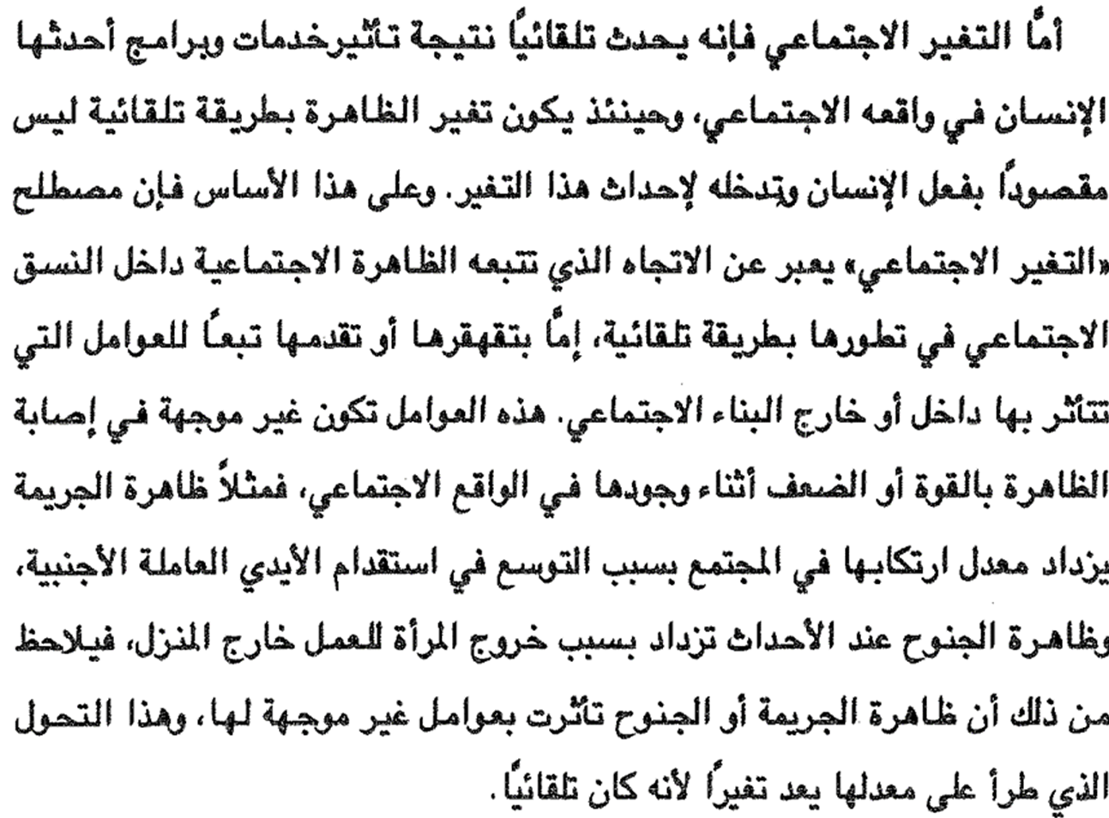

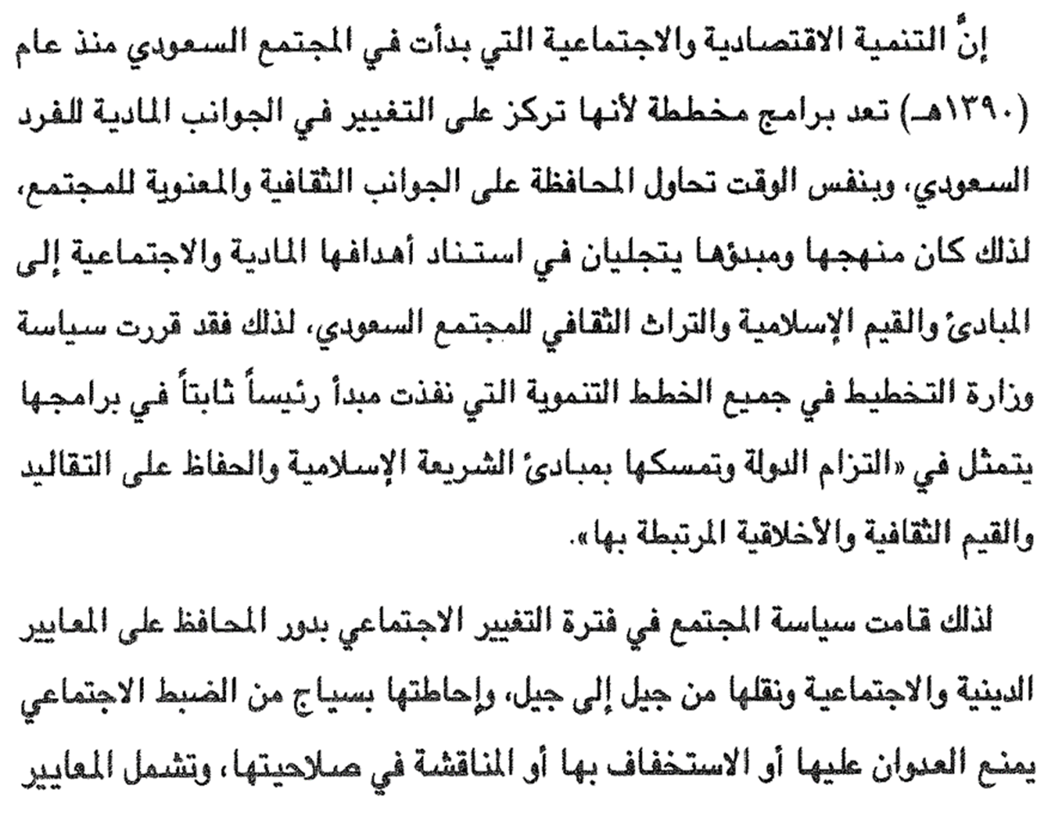

أنماط المجتمعات
1/ المجتمع الإقطاعي:
يتكون المجتمع الإقطاعي من مجموعة من القرى الصغيرة المنعزلة نسبياً والتي تنتظم فيها الحياة بطريقة تقليدية. ولهذا تظل ثابتة نسبياً ولا تتغير لعدة سنوات، ويقطنها فلاحون بسطاء لا يملكون الأرض على الرغم من أنهم الاكثرية وإلى جانبهم توجد مجموعة قليلة من الناس تملك الأرض ولا تعمل بالزراعة. ويخضع الفلاحون إلى القوانين والقرارات التي يصدرها الملاك الذين يعتمدون على أجهزة خاصة بهم لحفظ النظام ومنع أي تمرد. وإلى جانب ذلك يوجد سكان حضريين يعيشون في المدن يمثلون الصفوة الحضرية الصغيرة.
. 2/ المجتمع التقليدي:
المجتمع التقليدي مجتمع بسيط تقنياً ومنعزل نسبياً يعيش على التقاليد الشعبية المشتركة بين أعضاء الجماعة ، كما يخضع فيه تقسيم العمل إلى فوارق الجنس والسن وبالتالي فإن درجة التمايز بين أعضائه تكون ضئيلة للغاية وينعكس ذلك على تشابه أفعال أعضائه ومعتقداهم وشخصياتهم وعمق علاقاتهم الاجتماعية واستقرار حياتهم وتوجهاتهم الثقافية التي تقوي الانتماء المشترك بينهم، بالإضافة إلى قوة العلاقات القرابية السائدة بين أفراده نظراً لحاجة الإنسان لدعم أقاربه ومساعدتهم.
3/ المجتمع الحديث:
يتمايز المجتمع الحديث بوضوح فهو تنظيم اجتماعي بيروقراطي كبير ومعقد والتمايز الاجتماعي فيه واضح للغاية والطبقات الاجتماعية كثيرة ومتعددة نظراً لكثرة الحراك الاجتماعي في المجتمع، بالإضافة إلى سيادة العلاقات الاجتماعية الثانوية بين أفراده نتيجة لوجود النظام الذي يحكم بين الأفراد فلا يدع حاجة للعلاقات القرابية في حياة الفرد بالإضافة إلى انشغال الأفراد بأعمالهم .
4/ المجتمعات الانتقالية:
هي المجتمعات التقليدية والإقطاعية التي كانت موجودة في مختلف المجتمعات إلا أنها تعرضت لتغيرات عميقة وجذرية، وبالرغم من أنها لم تصبح بعد مجتمعات حديثة بالمعنى المعروف إلا أنها في الوقت ذاته لم تعد تلك المجتمعات التقليدية التي كانت عليه من قبل، أي أنها المجتمعات التي تمر بمرحلة تحول نتيجة لما يجري فيها من تحديث لنظمها وثقافتها.
مقومات المجتمع الإنساني بشكل عام:-
- يقصد بالمقومات الركائز والأسس التي يرتكز عليها البناء الاجتماعي بأكمله، وإذا وجدت تلك المقومات يصبح المجتمع ظاهر للعيان وقادر على القيام بعملياته الاجتماعية البسيطة والمعقدة، ويستطيع الاستمرار والنمو والتطور بمرور الزمن، ويكون قادر على إشباع احتياجات أفراده وتحقيق أهدافه الحالية والمستقبلية إضافة إلى توطيد علاقاته مع المجتمعات الأخرى.
- تصنف مقومات المجتمع الإنساني إلى مقومات تكوينية وأخرى وظيفية:
- 1/ المقومات التكوينية: وهي العوامل أو العناصر التي ينبغي أن تتوفر في أي تجمع أو تكتل بشري لي يتحول ذلك التجمع من شكل غير منظم إلى شكل منظم. وتتجسد هذه العوامل في الأرض ، السكان، اللغة، المصير المشترك و الأهداف المتبادلة.
- 2/ المقومات الوظيفية: وهي الأنساق البنيوية ذات الأغراض المحددة التي من خلال فاعليتها وعملياتها ونظمها المؤسسية وتكاملها يتكون البناء الاجتماعي الذي يعطي الصفات الجوهرية للمجتمع ويحدد خصوصيته ويميز المرحلة الحضارية التاريخية التي يمر بها. وتتمثل المقومات الوظيفية في المقومات الأسرية، الدينية، الاقتصادية، الثقافية. من خلال توضيح المقومات التكوينية والوظيفية للمجتمع الإنساني نستطيع توضيح معنى المجتمع العربي بأنه: مجموعة سكان الرقعة الجغرافية المترامية للوطن العربي، التي تربط مواطنيها علاقات و وشائج ثقافة واحدة أساسها اللغة العربية والتاريخ المشترك والعادات والتقاليد والقيم العربية التي أخذها الأبناء من الآباء والأجداد، وأخيراً الأهداف والمصير المشترك الذي يؤمن به أبناء المجتمع، الذي حدد في الماضي فترات نكستهم وجمودهم وتخلفهم وفترات مجدهم وتألقهم وازدهارهم وتقدمهم الحضاري.

- مقومات وحده المجتمع العربي
- يقصد بمقومات المجتمع العربي تلك العناصر الأساسية التي يتكون منها ويرتكز عليها، وتشمل البيئة، السكان، النظم والمؤسسات والبنى الاجتماعية، وانماط الإنتاج والمعيشة، والعمليات أو السياقات الاجتماعية والثقافية. فالمجتمع العربي إحساس مشترك بالثقافة النابعة من وحدة التراث قبل أن يكون أقاليم تحولت إلى دول مختلفة. فهو تجسيد لتراكم ثقافي تاريخي يتأصل بعمق في شخصية أبنائه وبما تتسم به من سمات وميول فكرية وعاطفية ومعيارية تتفرد به عن القوميات الأخرى حيث يتحدث أبنائه اللغة العربية التي تعد المقوم الحاسم في تحديد كيان المجتمع العربي، وبالرغم من ذلك فهي ليست المقوم الوحيد بل يساندها واقع ثقافي مشترك يجعل أهل المنطقة أمة موحدة بقومية واحدة.

- 1/ المقومات الحضارية:
- تشكل الحضارة العربية رمزاً مميزاً للعروبة والتي لا تقل أهمية عن الحضارات الأخرى حيث يجمع المؤرخون على ما قدمته الحضارة العربية بجوانبها الفكرية والعلمية للعالم من خدمات، خصوصاً في العصور الوسطى عندما كانت أوروبا في حالة من الركود الحضاري. وكانت تلك الفترة تمثل عصر ازدهار الحضارة العربية حيث لمعت أسماء فكرية و علمية مثل الطبري وابن سيناء والرازي، وفي هذا الشأن علماء الغرب بأسبقية العرب في ابتداع الكيمياء إلى الحد الذي اشتق الاسم الاوروبي لهذا العلم من الأصل العربي، مثلما حدث بالنسبة لعم الجبر تماماً، وفضل جابر ابن حيان في هذا المجال كان عظيماً.
- كذلك ابن الهيثم والبيروني اللذان كان لهما دور في تطوير علم الهندسة وحساب المثلثات. كما أشاد الاوروبيون بفضل العرب في مجال الرياضيات خصوصاً في طرحهم لمفهوم الصفر الذي ساعد على حل كثير من المشكلات الرياضية. بالإضافة إلى فضل العلماء العرب في علم الجغرافيا مثل الادريسي.
- 2/ المقومات الثقافية:
- يرتبط مفهوم الثقافة بمفهوم آخر ملازم له وهو الحضارة وكثيراً ما يحث شيء من اللبس في تحديد المفهومين؛ حيث تتمثل الثقافة في الفنون والآداب وقواعد السلوك والفكر بينما تمثل الحضارة جانب ملموس أكثر متمثل في الأمور والوسائل المادية والتكنولوجية والعلمية والصناعية.

- تمثل اللغة العربية إحدى ركائز الثقافة العربية واللغة هي أساس القومية فهي التي توحد الإحساس بالانتماء بين ابناء الجماعة الواحدة، وتخلق فيهم التجاوب العاطفي والتآلف الروحي، ثم هي وسيلة نقل الافكار والتعبير عن المشاعر، ومن الطبيعي أن يحتاج الانسان إلى لغة مشتركة تسهل عليه الاتصال والتفاعل مع أفراد مجتمعه مما يؤدي إلى توحد في الثقافة. وينطبق ذلك على اللغة العربية حيث تمثل أداة الثقافة العربية، وقد قاومت اللغة العربية التيارات الاستعمارية محتفظة بوجودها المميز كقوة فاعلة في مختلف المراحل التاريخية في دعم الكيان العربي، والمحافظة على روابط الشعب العربي.
- ومما يثبت ذلك انصات العرب لآيات القرآن الكريم إذا تليت في محطة عربية.
- 3/ مقومات جغرافية:
- تتشابه جميع الأقطار الغربية في المظاهر الطبيعية بصورة عامة، كما تتمتع بقدر من المطر مع اعتدال الطقس في الشتاء وجفاف مع ارتفاع الحرارة صيفاً.
- 4 / المقومات الديموغرافية: هناك عدة مقومات مشتركة بين الدول العربية منها :
أ- ارتفاع معدل نمو السكان.
ب-كثافة السكان.
ج-الشعب العربي شعب فتي.
د-ارتفاع نسبة الأمية بين الشعب العربي
هـ-نمو الهجرة من الريف إلى المدن بحثاً عن الخدمات.
ك-هجرة الأيدي العاملة من الدول غير النفطية إلى النفطية.
- 5/ مقومات اقتصادية:
- يقاس تقدم أو تخلف المجتمع بطريقتين هما: قياس المتوسط السنوي لدخل الفرد من الثروة القومية أو بمقدار ما يحققه المجتمع من تقدم ورقي. وتبعاً لذلك تدخل أقطار المجتمع العربي في عداد ما يسمى بالعالم الثالث، على الرغم من أن العديد منها يعد من الدول البترولية والتي يرتفع فيها متوسط دخل الفرد كما هو الحال في قطر إلا أنها لا تقوم على اقتصاد متين لأنها تعتمد على مصدر واحد للدخل. وبذلك فإن المجتمع العربي يكتسب قوته عندما يوظف موارده الطبيعية والبشرية وفقاً للأسس العلمية والتنموية المتقدمة. ويمكن حصر مقومات القوة الاقتصادية في المجتمع العربي في الثروة الزراعية، الحيوانية، المعدنية، والبشرية، وأخيراً البترول.
- ////الى هنا نهاية المحاضرة الأولى //////

- بداية المحاضرة الثانية:-
السمات الخاصة بالمجتمع السعودي
- رغم أن المجتمع السعودي هو جزء من المجتمع العربي الكبير إلا أن له سمات خاصة نذكر منها ما يلي:
1- الموقع الاستراتيجي الهام:
فهو يشغل من المساحة مليوناً وربع المليون ميل تقريباً وبالكيلومتر مربع 2,150,000 كم2 ومساحة المملكة العربية السعودية تضم أكبر جزء من شبة الجزيرة العربية في أقصى الجنوب الغربي من قارة آسيا, وتتمثل أهمية موقع المجتمع السعودي فيما يلي:
تتوسط ثلاث قارات رئيسية (أوروبا – آسيا - أفريقيا).
تعتبر مركزاً رئيسياً للاتصال بين الشرق والغرب وقد كان قديماً طريقاً للقوافل التجارية.
تشرف على البحر الأحمر والخليج العربي.
- 2- الأهمية التاريخية:
- كونه شهد حضارات عظيمة منذ فجر التاريخ, فلم يكن المجتمع السعودي منعزلاً في تاريخه عن أحداث المجتمعات المجاورة له في الحياة السياسية والحضارية على السواء ,فقد استطاع المجتمع السعودي بفضل صلاته الوثيقة بجيرانه قبل الإسلام وكذلك بصلاته الوثيقة بعد الإسلام أن يكون مستقراً لحضارة عربية أصلية كانت هي الأساس ولا زالت عنصراً فعالاً في بناء هيكلة الحضاري والاجتماعي.
- 3- الأهمية الدينية:
حيث تعتبر مهبط لآخر الديانات السماوية, كما أنه يعتبر مركز روحي عام لسائر المسلمين في العالم وذلك لوجود الأماكن المقدسة مكة المكرمة والمدينة المنورة.

- 4- الأهمية الاقتصادية:
قديماُ كان المجتمع السعودي حلقة وصل للقوافل التجارية من بلاد الشام وبلاد اليمن, كما قامت التجارة بين أراضية لوقوعه بين الشرق والغرب, وحالياً تضم أراضية موارد طبيعية هائلة من أهمها البترول حيث تعتبر المملكة من أوائل الدول المصدرة له, كما أن لها مراكز بحرية وتجارية هامة على ساحل الخليج العربي والبحر الأحمر.
- 5- وحدة الدين:
جميع أفراد المجتمع السعودي مسلمون ويدينون بالعقيدة الإسلامية, كما أن الشريعة الإسلامية هي المصدر الرئيسي لكل القوانين والأحكام والتشريعات وهي التي تحدد الإطار العام لنظام القيم والأخلاق وطرق التعامل وهذه الخاصية هي التي تميز المجتمع السعودي عن غيره من المجتمعات العربية التي توجد بها أقليات دينية مختلفة وتشريعات قانونية متعددة.
- 6- وحدة اللغة:
يتميز المجتمع السعودي بوحدة اللغة, فجميع أفراده يتكلمون اللغة العربية ورغم إنه يشارك غيره من المجتمعات العربية في هذه الخاصية إلا انه ينفرد بعدم وجود أقليات متميزة تتحدث لغات أو لهجات مختلفة لا تعتمد على اللغة العربية ورغم وجود لهجات محلية واختلافها من مكان لآخر أو منطقة لأخرى لكنها جميعاً مشتقة من اللغة العربية.
- علاقة المجتمع السعودي بالمجتمع الخليجي

- العلاقة التي تربط بين دول الخليج العربي بما فيها المملكة العربية السعودية علاقة قوية ووثيقة وهذا نتيجة للخلفيات الثقافية المشتركة و هذه المجتمعات تتشابه فيما يلي:
- إن تركيبها الاجتماعي العام متماثل من حيث إنها
- (بادية – ريف - حضر).
- إن تركيبها الطبقي التقليدي إما
- (قبلي – طائفي – أسر ممتدة).
- إن أنشطتها الاقتصادية متماثلة وهي إما زراعة أوصيد أو تربية ماشية أو الغوص بحثاً عن اللؤلؤ أو ممارسة التجارة وكذلك اقتصادها الحديث متماثل أيضا (بعد التحول) سواء كانت تجارة حديثة أو اقتصاد خدمات قائم على دخل البترول.
- إن تركيبتها السياسية أيضا متماثلة فهي مشيخات «شيخ فلان «تحولت إلى إمارات «اماره الباحة مثلاً»..ومن ثم شكلت دول.
- الأسس الثقافية متشابهة تتمثل في توحيد الدين – اللغة – التاريخ – المصالح – الأهداف والغايات المشتركة وأيضا تتشابه من حيث القيم والعادات والتقاليد.
- ونتيجة للأسس السابقة الذكر توجت العلاقة القوية بين دول الخليج العربي بقيام مجلس يضم هذه الدول يحقق مصالحها وأهدافها الآنية والآجلة, فقد أسس مجلس التعاون لدول الخليج العربي في مايو 1981م

- العوامل التي ساهمت في قيام مجلس التعاون لدول الخليج العربي:

- التغيرات الكبيرة في العلاقات الاقتصادية العالمية التي نتجت عن طريق انتقال السيادة النفطية من الشركات ودول الاستهلاك الكبرى إلى المنتجين, وقيام ما يسمى بالنظام الاقتصادي الجديد الذي أصبح له دور في تنظيم العلاقات بين الدول, يضاف إلى ذلك التغيرات الحاصلة فيما يتعلق بأسعار البترول, دعا ذلك دول الخليج العربي للتعاون والتكاتف والعمل ضمن نطاق مجلس يضم هذه الدول.

- التغيرات الأمنية العربية أو بالأصح الانحطاط والتداعي العربي وسقوط فكرة وحدة الأمن العربي
- الحرب العراقية الإيرانية وهي تعتبر حرب لتغيير الوضع السائد.

- طبيعة المنطقة وقيمتها السياسية والاقتصادية وأهميتها الدولية جعلت دول المنطقة تحافظ بشكل أكبر على أمنها واستقرارها وهذا مطلب ضروري وحتمي ليس فقط لأهل المنطقة وإنما لكثير من دول العالم على أساس أن استقرار منطقة الخليج من شأنه يسهل عملية نقل البترول وتصديره وبدون هذا الاستقرار فالمتاعب والمشاكل الاقتصادية سوف تجتاح بعض دول العالم.

- مشاكل التنمية والقوى العاملة والهجرة الأجنبية وتماثل التركيب الاجتماعي فرضت على أبناء المنطقة أن يعملوا مع بعضهم البعض ضد التحديات الداخلية والخارجية على السواء وتحاول دول المنطقة أن تقلل من الاعتماد على البترول كمصدر واحد للدخل القومي من خلال محاولة تنويع القاعدة الإنتاجية.

- توطين البدو في المملكة العربية السعودية

- تعد المملكة من أولى الدول التي باشرت مشاريع وبرامج التوطين ونفذتها وقدمت لها الإمكانيات والخدمات اللازمة, فقد كان من أولويات الأعمال التي قام بها الملك عبد العزيز بعد توحيد المملكة العربية السعودية هو توطين أهل البادية.

- تعريف التوطين:
- هو عملية تهدف إلى تغيير نمط حياة البدو من التنقل والترحال إلى الاستقرار فعملية التوطين تؤدي إلى تغيير كامل لحياة المجتمع البدوي من أهم هذه المتغيرات الحديدة ما يلي:
توطين البدو في المملكة العربية السعودية

- أهم هذه المتغيرات الحديدة ما يلي:
- تغيير مفاهيم البدو فيما يتعلق بالملكية – العمل – الثروة – توزيع العمل بين الجنسين – القيادة – الأدوار الاجتماعية – المكانات .....الخ.
- تغيير أسلوب معيشة وحياة المجتمع البدوي فيما يتعلق بالمسكن والملبس والمأكل ...الخ.
- يتطلب التوطين تجاوباً نفسياً واجتماعياً جديداً لمواجهة التغيرات في النواحي الاجتماعية الحضارية حتى يخفف ذلك من آثار عملية صعوبة التكيف الحضاري, فالجانب الصعب في عملية التوطين ليس هو الجانب المادي وإنما هو الجانب الحضاري والاجتماعي.

- توطين البدو في المملكة العربية السعودية

- تعد المملكة من أولى الدول التي باشرت مشاريع وبرامج التوطين ونفذتها وقدمت لها الإمكانيات والخدمات اللازمة, فقد كان من أولويات الأعمال التي قام بها الملك عبد العزيز بعد توحيد المملكة العربية السعودية هو توطين أهل البادية.

- تعريف التوطين:
- هو عملية تهدف إلى تغيير نمط حياة البدو من التنقل والترحال إلى الاستقرار فعملية التوطين تؤدي إلى تغيير كامل لحياة المجتمع البدوي من أهم هذه المتغيرات الحديدة
- الأهداف العامة للتوطين:
- الأهداف السياسية:
- من أهم أهداف عملية التوطين هو إيجاد مجتمع مستقر يخضع ويدين بالولاء لسلطة مركزية واحدة, فعمل الملك عبد العزيز على تحويل مجتمع البادية المتنقل والذي ينتمي لقبائل متعددة تسوده الحروب والغزوات. إلى مجتمع واحد تختفي أو تقل فيه الانتماءات القبلية بشكل ظاهري ويحل محل الانتماء للقبلية أو العشيرة مفهوم جديد هو مفهوم المواطنة الانتماء لدولة واحدة وتحول بذلك المجتمع السعودي من مجتمع عشائري انقسامي متعدد الانتماءات إلى مجتمع الدولة الواحدة.
- الأهداف العسكرية:
- فقد جذب أبناء البادية للاستقرار وذلك للاستفادة منهم كقوة عسكرية وبالفعل الملك عبد العزيز استعان بأبناء البادية في رحلته التاريخية العظيمة رحلة تأسيس الملكة العربية السعودية فكانوا له خير معين فالعديد من أبناء البادية ساعدوا الملك في توحيد المملكة العربية السعودية من شرقها لغربها ومن شمالها لجنوبها, وهي من الإسهامات الجبارة لأبناء البادية والذين تميزوا بشجاعتهم وقدرتهم على حمل السلاح والبسالة في القتال.
- الأهداف الاقتصادية:
- ويتمثل في الاستفادة من أبناء البادية في تربية الماشية و العمل في القطاع الزراعي مع تدريبهم وتوزيع الأراضي الزراعية عليهم, فتكون مساهمتهم فعالة في الاقتصاد في ما يتعلق بزيادة الإنتاج الحيواني والزراعي
- الأهداف الاجتماعية:
- وتتمثل في جعل أبناء البادية يستقروا ويغيروا نمط حياتهم بشكل كامل ويكتسبوا قيم ومفاهيم جديدة مرتبطة بنمط الحياة الحضرية, ويستفيدوا من الخدمات الاجتماعية والصحية والتعليمية الدينية وتحقيق مثل هذه الأمور لا يأتي إلا لمجتمع مستقر ويترتب عليه ارتفاع مستوى الوعي الثقافي والاجتماعي والحضاري.
- مصلحات ماده مجتمع عربي سعودي المطلوبة منك في الامتحان الشهري الاول
المصطلح | الترجمة
frustrations | الاحباطات
Alienation | الاغتراب
Social Isolation | الانعزال الاجتماعي
Self-Estrangement | النفور الذاتي
society | المجتمع
General knowledge | الثقافة العامة
A social relationship | العلاقة الاجتماعية
Social system | النظام الاجتماعي
Patterns of societies | أنماط المجتمع
Traditional society | المجتمع التقليدي
Demographics | المقومات الديموغرافية(بمعنى التركيبة السكانية)

- أنتظرو الجزء الثاني من المصطلحات للامتحان الشهري الثاني ...بالتوفيق للجميع ...
الى هنا نهاية المحاضرة الثانية

- أٍستاذة المادة/ ريم سعيد الاحمدي
- ماده (مجتمع عربي سعودي )

